

中南大学课程实践报告

实践名称：计算机程序设计实践

实践题目：函数，程序结构

指导教师：张 伟

专 业：计算机与通信类

班 级：2215

姓 名：陈康坤

学 号：8208221512

2021年 11月 24日

目录

一 实践题目

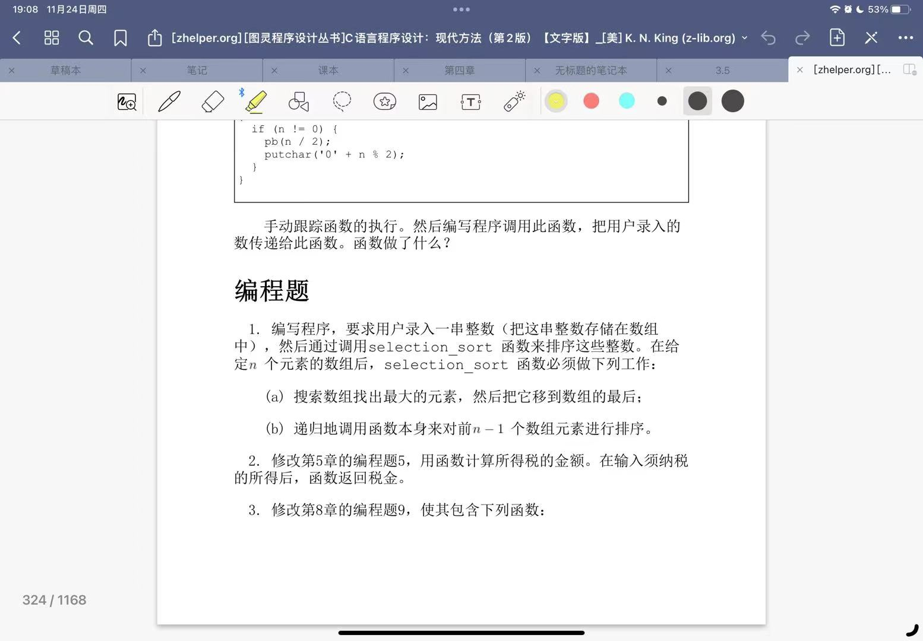

二 算法流程图及说明

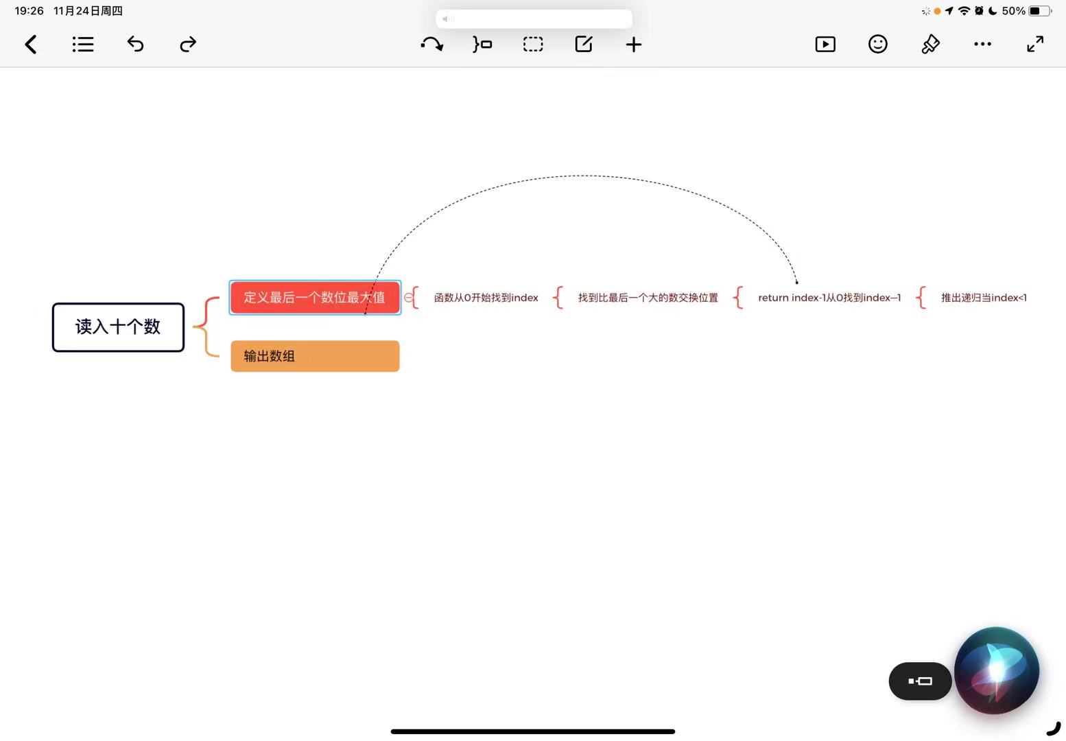

三 调试及运行分析

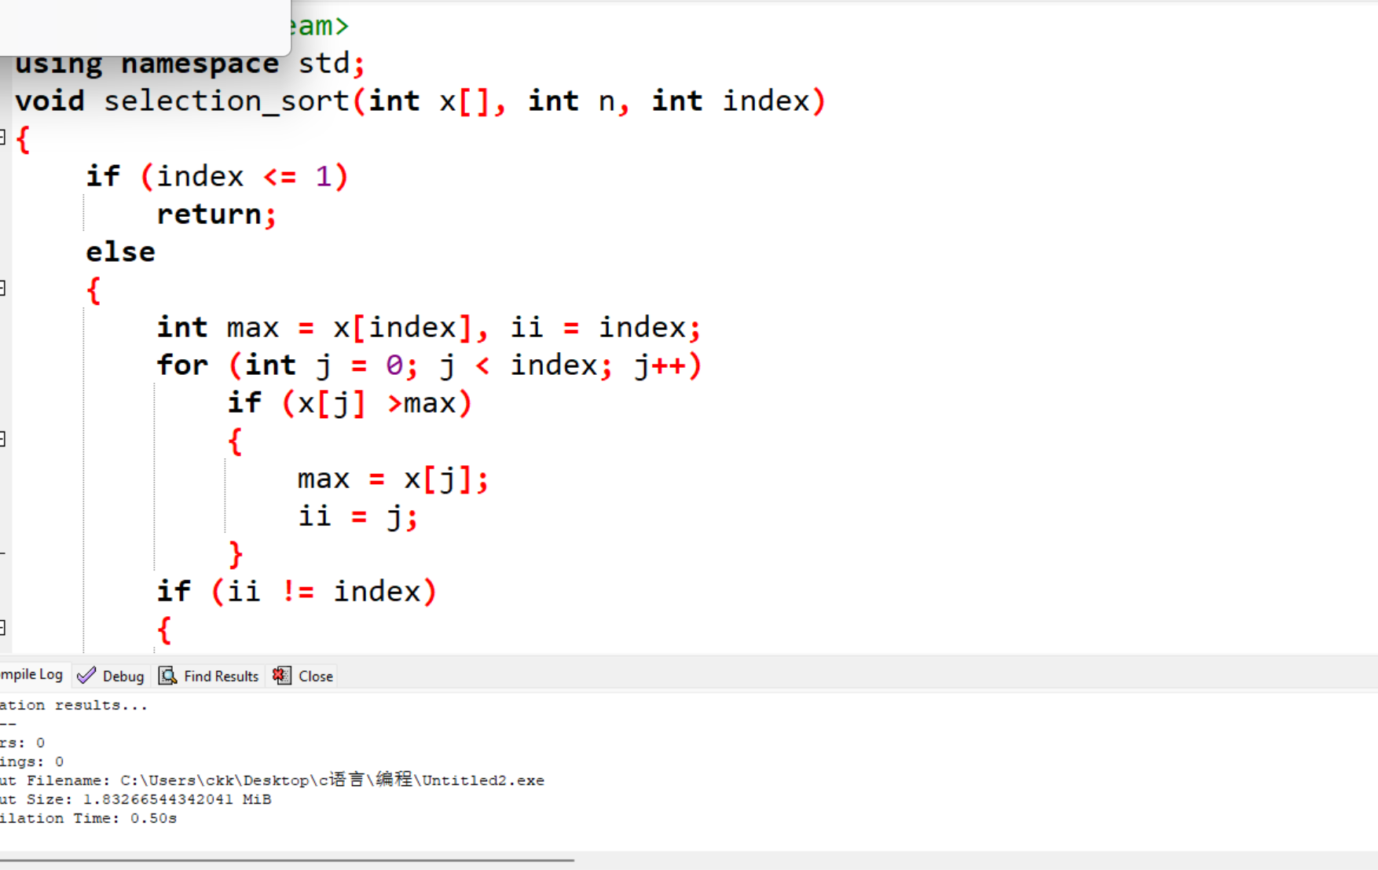

四 源代码

#include <iostream>

using namespace std;

void selection_sort(int x[], int n, int index)

{

if (index <= 1)

return;

else

{

int max = x[index], ii = index;

for (int j = 0; j < index; j++)

if (x[j] >max)

{

max = x[j];

ii = j;

}

if (ii != index)

{

int t = x[index];

x[index] = x[ii];

x[ii] = t;

}

}

selection_sort(x, 10, index - 1);

}

int main()

{

int a[10];

int i, j;

for (j = 0; j < 10; j++)

{

cin >> a[j];

}

selection_sort(a, 10, 10);

for (i = 0; i < 10; i++)

cout << a[i] << " ";

cout << endl;

return 0;

}

五 总结

1. 注意递归结束的条件
2. 调用数组的时候不要加上下表只需要用标题来代表
3. 每次递归都要将最大值排除在递归之外，变量减一